УРОК 5
Тема. Молярна маса

Цілі уроку: увести поняття «молярна маса»; ознайомити з одиницею вимірювання молярної маси речовини; показати фізичний зміст молярної маси речовини; пояснити взаємозв'язок між кількістю речовини, масою, молярною масою.
Тип уроку: комбінований.
Форми роботи: керована практика, самостійна робота.
Обладнання: Періодична система хімічних елементів Д. І. Менделєєва.
ХІД УРОКУ
І. Організація класу

II. Перевірка домашнього завдання
Керована практика. Розв’язання задач
Задача 1
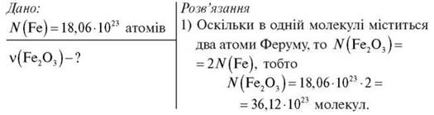
2) За формулою = N/NA;
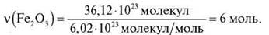
Відповідь: 6 моль.

Задача 2
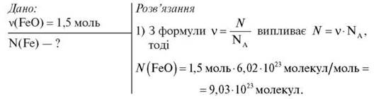
2) Оскільки в молекулі FeO одна молекула Феруму, то
Відповідь: 9,03 · 1023 атомів.

III. Вивчення нового матеріалу
Скільки важить 1 моль речовини?
В 1 моль міститься 6,02 · 1023 частинок речовини. Кожна частинка має певну масу.
Молярна маса — це маса 1 моль речовини, а отже, сумарна маса всіх частинок, що входять в 1 моль цієї речовини.
Молярна маса пропорційна масі однієї молекули певної речовини. Тому числове значення молярної маси дорівнює відносній молекулярній масі для будь-якої речовини.
Молярна маса — це фізична величина, що дорівнює відношенню маси речовини до відповідної кількості речовини.
Позначається Мm.
Mm = m/.
Одиниці вимірювання: кг/моль або г/моль.
Наприклад, маса 1 моль води дорівнює:
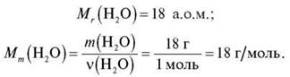

IV. Закріплення вивченого матеріалу
Знаючи масу речовини, ми можемо обчислити кількість речовини за формулою
= m/Мm.
Задача 1
Обчисліть кількість речовини кисню в 64 г кисню.
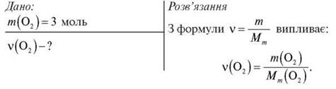
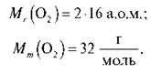
Тоді:
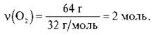
Відповідь: 2 моль.

Задача 2
Обчисліть масу 3 моль карбон(ІV) оксиду.
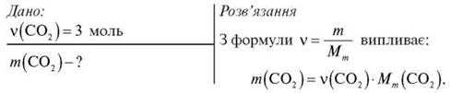
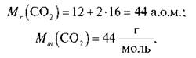
Тоді:
Відповідь: 32 г.

V. Самостійна робота з взаємоперевіркою
Обчисліть масу 5 моль:
варіант І: натрій хлориду NaCl;
варіант II: кальцій оксиду СаО.
Після виконання завдання учні обмінюються роботами й перевірять один одного.

VI. Домашнє завдання
Опрацювати відповідний параграф підручника, відповісти на питання, виконати вправи.
Творче завдання (домашня практика)
1. Обчисліть кількість речовини питної соди — натрій гідрогенкарбонату NaHCO3, в ложці соди масою 42 г.
2. Обчисліть масу 5 моль цукру (сахароза має формулу С12Н22О11).
﻿

